**アドバンスのせつめい**

（ちょっと　むずかしいけれど、よくよんで。おうちのひとにも　みせてください。）

**少年団は、**子どもたちが、やりたいことを出しあって、ちゃんとはなしあって、やることをきめて、みんなで　そうだんして　やっていく、子どもたちのための　グループです。けいかくから、かたづけまで、じぶんたちで　やります。

**アドバンス少年団には、**小学校から　中学校までの　子どもが　入れます。いつも　あつまっているのは、おんたふれあいセンターです。じぶんで　そこまで　こられる人なら、だれでも　はいれます。男の子でも　女の子でも　入れます。（小学生で　ちょっと　とおくに　すんでいるひとは、おうちの人に　おくりむかえしてもらってください。）

**やっていることは**、いろいろです。ひろばで　ドロケイや　かいぞくせんや　おにごっこや　ゆうぐおにや　ドッジビーや　ドッジボールをしたり、恩多ふれあいセンターで、どくへびや、しんげんちや、いろんな遊びをしています。

プラバンをつくったり、ランタンをつくったり、みんなで作ってみたいものをだしあって工作もたのしんでいます。コロナがおさまったら、また　たべものづくりも　やりたいと　おもっています。いまは、キャンプにいけませんが、コロナが　おさまったら、キャンプにもいきます。

**少年団にはいろう**。アドバンス少年団に入っている　小学生や　中学生を　アドバンス少年団の　団員（だんいん）といいます。はいりたいときは、アドバンス少年団が　なにか　やっているところに　きて、「いれて！」とこえを　かけてください。そしたら、きみもアドバンス少年団に　はいれます。「にゅうだんもうしこみしょ」をわたしますから、つぎの　あつまりまでに　かいてきてください。うちのひとに「はいりたい」といって、「いいよ」と　言って　サインしてもらって　きてください。アドバンス少年団は、なかまを　たくさん　ふやしたいので、ぜひ、きてみてくださいね。

**団員になっていなくても**、アドバンス少年団のかつどうに　さんかすることができます。きてみて、いいな！とおもったら、団員になってくださいね。

連絡先　菅谷正見　電話　090-2647-0393　連絡用Email　sugaya.m@docomo.ne.jp

**指導員というのは、**子どもたちの　やることを　てつだってくれる　人たちの　ことです。大人の人や、大学生や、高校生です。子どもたちだけでは　できないことを　てつだったり、むずかしいときには、やり方を　おしえたり、どうしようか　なやんだときに、アドバイスしたり　してくれます。いま　アドバンスでは　しどういんがつぎつぎに　けっこんしたり　いそがしいしごとについたりして　すくなくなって　こまっています。

**かかるお金は、**いまは、きまった　会ひは　あつめていません。たべものづくりなどで　お金のかかるときは　ざいりょうひなどを100円とか250円とかきめて　あつめています。でも、いつもの　かつどうは　あまり　おかねのかかることは　やっていません。キャンプのときは、4500円から5000円くらい　かかります。

**わからないことがあったら、**アドバンス少年団の　ホームページを見てください。（アドバンス少年団で　けんさくすれば　すぐにでます）ききたいことがあったら、はじめのページの　かきこみらんに　ききたいことと、自分のメールアドレスを　かきこんで、［おくる］をおしてくださいね。アドバンス少年団の　しどういんに　メールがとどきます。メールをうけとるのは　菅谷正見という、むかし　東村山の　大岱小学校や　青葉小学校の　先生を　していて、２０１２ねんまで　小平三小という　小学校の　先生をしていた人です。（指導員の　だいひょうです。）メールを出すと　へんじがくるよ。（自分のアドレスはきちんと書いてね。そうしないと、へんじが　だせないからね。）

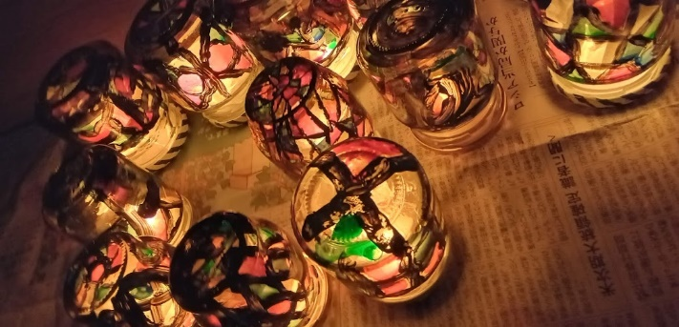**ほごしゃかいは、**まだ、ふっかつしていません　よびかけてくれる　おかあさんか　おとうさんか　おじいさんか　おばあさんが　あらわれるのを　まっています。

２０２２年７月

　　　　　　　　　　　　　　　　　　　みんなでつくったランタン

＜よくある質問＞

■　のびどめ小や　あおば小や　おんた小の　子どもでないと　はいれないのですか？

□　だいたい、その　３つの　しょうがっこうの　あたりの　子どもが　さんか　しやすいように　かつどうしています。でも、ほかの　ちいきの　ひとは　はいっては　いけないという　きまりは　ありません。いつも　あつまる　ばしょに　している　おんたふれあいセンター（東村山市恩多町５-４０-１　都営恩多５丁目アパート１号棟１階東側）に　あんぜんに　やって来られれば、だいじょうぶです。いえが　とおいひとは、おうちのひとに　おくってもらったりして、きけんの　ないように　きてください。

■　ほかにも　やっていることが　あって　あつまりに　でられない　ときが　あるひとは　はいれませんか？

□　はいれます。しょうねんだんには　いろいろな　ひとがはいっていて　ならいごとや　スポーツで　こられないひが　あるひとも　います。しょうねんだんは　つづけて　でられないことが　あっても　こまらないような　かつどうの　しかたを　しています。あんしんして　はいって　ください。

　　ときどきしか　こられない　ばあいも　だんいんに　なって　おうちの　れんらくさきなどが　きちんと　わかって　いるほうが　あんぜんのために　いいので　なるべく　しょうねんだんの　だんいんに　なって　くださいね。

■　しょうねんだんに　はいるのに　そろえなければ　ならないものが　ありますか？

□　とくに　ありません。でも、このごろ　よく　キャンプに　いくように　なったので　かんたんなものでも　シュラフ（ねぶくろ）が　あると　べんりです。使用可能温度0度くらいのを　かうと、はるのキャンプも　さむくなくて　いいです。でも　ないばあいは　しどういんが　むかしの　だんいん　などから　かりてくるので　なくても　なんとかなります。

■　しょうねんだんは　どんな　子でも　はいれますか？

□　しょうがくせいと　ちゅうがくせいなら　はいれます。しんぱいな　ことが　あるときは　そうだん　してください。

■　とちゅうから、あまり　しょうねんだんの　あつまりに　さんかできなく

　　なったばあいは　どうなりますか？

□　あまり　さんか　できなくても　おしらせは　とどけるように　しています。でも、ちゅうがくを　そつぎょうすると、しょうねんだんも　そつぎょうに　なるので　おしらせも　とどかなく　なります。

■　しどういんというのは　どういうひとが　なるのですか？

□　いままでは　しょうねんだんに　はいっていて　ちゅうがくを　そつぎょうして　こうこうせいに　なったひとの　なかで　しどういんを　やりたいひとが　なっていました。いまは、むかしの　だんいんの　ひとが　おおきくなって、こうこうや　だいがくも　そつぎょうして　みんな　おつとめをして　とても　いそがしくなって　しどういんを　やるひまが　なくなってしまって、ちょっと　こまっています。あなたも　しょうねんだんに　はいって、そつぎょうしたら　しどういんを　やってくれたら　うれしいな。

